Лабораторная работа № 8
  - Элементы криптографии. Шифрование различных текстов одним ключом
Назиров Алексей Анваржанович
2026-10-12
Содержание

1. Введение

1.1 Цель и задачи работы

1.1.1 Основная цель
Освоить применение режима однократного гаммирования на примере кодирования различных исходных текстов одним ключом.

1.1.2 Ключевые задачи
- Реализовать шифрование двух текстов ($P_{1}$ и $P_{2}$) одним ключом.
- Продемонстрировать уязвимость повторного использования гаммы ($C_{1}⊕C_{2}=P_{1}⊕P_{2}$).
- Восстановить открытый текст без знания ключа по известному шаблону.

1.2 Материалы и методы
- ОС и ПО: Rocky Linux 9.8, Python 3, VirtualBox.
- Студент: Назиров Алексей Анваржанович (ID: 1032240002).
- Методика: побайтовый XOR, использование кодировки cp1251 для однобайтового соответствия символов.
- Объект: две телеграммы длиной по 20 байт и общий ключ.

2. Теория и анализ

2.1 Исключение повторённой гаммы
Если два открытых текста зашифрованы одним ключом:
$$C_{1}=P_{1}⊕K$$
$$C_{2}=P_{2}⊕K$$
При сложении шифротекстов по модулю 2 (XOR) ключ взаимно уничтожается:
$$C_{1}⊕C_{2}=P_{1}⊕P_{2}$$
Зная фрагмент одного из текстов (шаблон), можно поэлементно восстановить второй текст.

3. Выполнение работы

3.1 Программа и исходные данные
- Разработан скрипт на Python с поддержкой аргументов командной строки.
- Заданы две телеграммы и общий ключ длиной 20 байт.
- Ошибочные байты в кодировке обработаны с использованием cp1251.
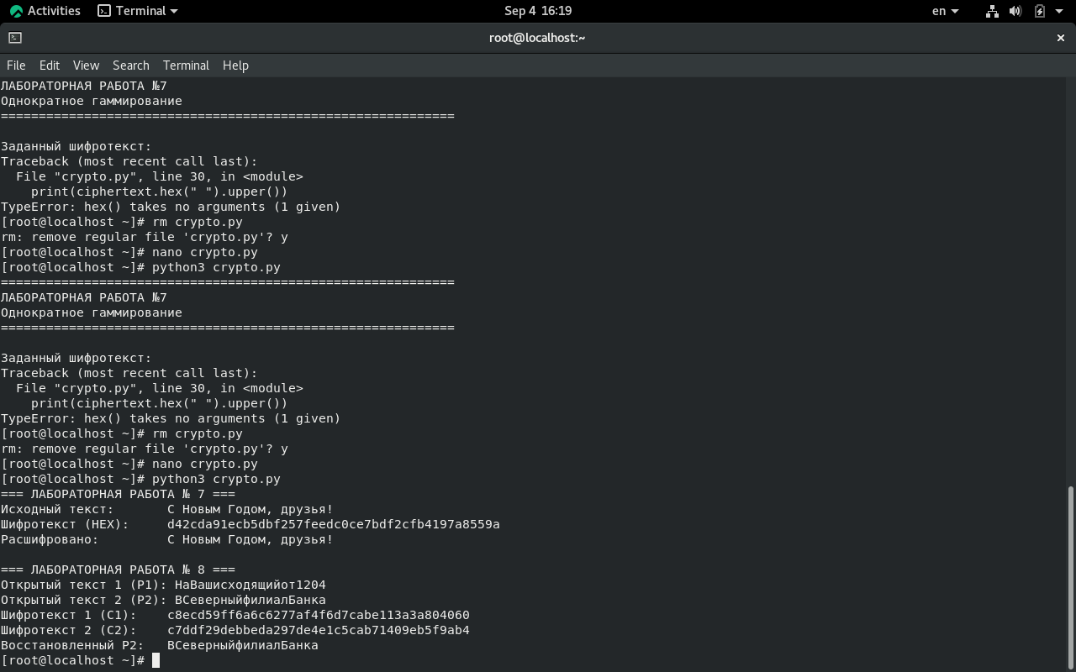
Проверка работы программы и параметров

3.2 Шифрование телеграмм
- Получен шифротекст $C_{1}$ для первой телеграммы ($P_{1}$).
- Получен шифротекст $C_{2}$ для второй телеграммы ($P_{2}$) с тем же ключом.
- Выполнено обратное расшифрование для проверки корректности.
Результаты шифрования и проверки

3.3 Анализ уязвимости и восстановление текста
- Вычислен XOR двух шифротекстов без использования ключа ($C_{1}⊕C_{2}$).
- С помощью известного шаблона первой телеграммы восстановлен текст второй телеграммы.
- Проведено сопоставление результатов с исходными данными.
Восстановление текста без ключа

4. Заключение

4.1 Выводы
- На практике изучена критическая уязвимость повторного использования однократного ключа (гаммы).
- Доказано, что повторное применение ключа компрометирует конфиденциальность сообщений, позволяя злоумышленнику восстановить открытые тексты.
- Цель лабораторной работы полностью достигнута.

4.2 Вопросы?

4.2.1 Спасибо за внимание!

